Von Äh bis Z
Das verrückte Erklär- und Ratespiel mit Äh-Garantie!

Wortfindungskünstler*innen, Schnelldenker*innen und Assoziations-Fans kommen bei diesem Spiel voll auf ihre Kosten. Von Äh bis Z ist ein turbulentes Erklär- und Ratespiel, bei dem schnelles Denken gefordert ist: Der gesuchte Begriff darf nur mit Worten beschrieben werden, die mit dem zufällig gezogenen Anfangsbuchstaben beginnen. Dabei erhöht die Sanduhr den Druck und sorgt so für Spielspaß pur. Wenige Regeln erleichtern den Einstieg in das Spiel und der hohe Zufallsfaktor sorgt für einen hohen Wiederspielreiz. Besonders lustig ist das Spiel in großen Gruppen.

So wird’s gespielt:
Die Spieler*innen teilen sich in zwei Teams auf: Das eine erklärt und rät, während das andere kontrolliert. Es gilt, als Team in 90 Sekunden möglichst viele Begriffe zu erraten. Ein*e Spieler*in aus dem Erklär-Team zieht eine Begriff-Karte mit fünf Begriffen. Das gegnerische Team nennt eine Zahl und wählt so zufällig den zu erklärenden Begriff aus. Anschließend wird die erste Buchstaben-Karte aufgedeckt. Nun versucht der*die Spieler*in so viele Assoziationen wie möglich zu dem gesuchten Begriff zu bilden – allerdings dürfen diese nur mit dem gezogenen Buchstaben beginnen. Die restlichen Teammitglieder versuchen anhand der Assoziationen den gesuchten Begriff zu erraten. Fällt dem*der erklärenden Spieler*in kein passendes Wort mehr ein, kann die nächste Buchstabenkarte gezogen werden. Mit den aufgedeckten Buchstaben dürfen beliebig viele Wörter gebildet werden – allerdings nur so lange, bis die 90 Sekunden vorbei sind. Das Team mit den meisten erratenen Begriffen gewinnt.

Beispiel: Ist der gesuchte Begriff „Fisch“ und die Buchstabenkarte „S“ wird gezogen, könnten Worte wie „Schwimmt!“ oder „Schuppen!“ gebildet werden. Sobald zum Buchstaben „S“ nichts mehr einfällt, wird der nächste Buchstabe gezogen: „W“ wie „Wasser!“ oder „Wels!“.
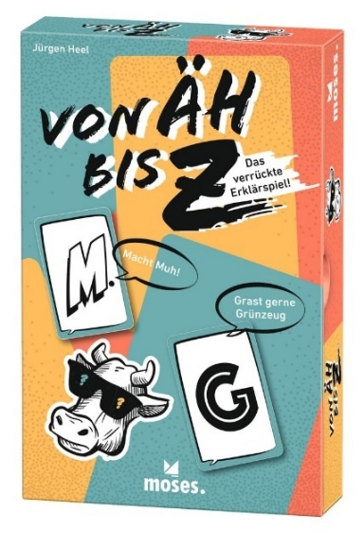

Von Äh bis Z NEU!

Autor: Jürgen Heel
Gestaltung: crosscreative
ab 12 Jahren
3-8 Spieler*innen
ca. 20 Minuten
10 cm x 15,3 cm 3 cm
90156 | € 12,95/Stück (UVP)
moses. Verlag, Kempen 2023
lieferbar ab März 2023

Mit über 20 veröffentlichten Spielen bei europäischen und amerikanischen Verlagen und einer Samstagabend-Gameshow für das österreichische Fernsehen zählt der Österreicher Jürgen Heel zu den erfolgreichsten Spieleautor*innen seines Landes. Seine Spielregeln passen immer auf eine DIN-A4-Seite, der Spielspaß auf keine Kuhhaut. Er lebt mit seiner Familie in Tirol.

